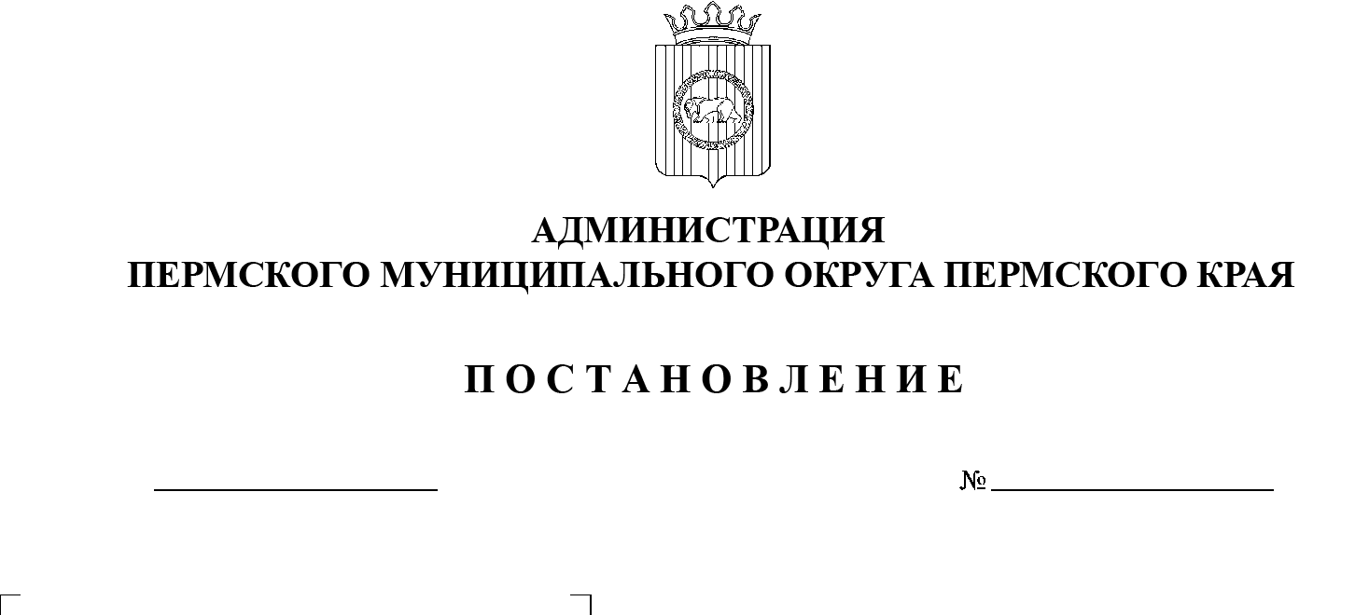
299-2024-01-05.С-588
30.07.2024
О внесении изменений
в муниципальную программу «Экономическое развитие Пермского муниципального округа», утвержденную постановлением администрации Пермского муниципального района от 06 декабря 2022 г.
№ СЭД-2022-299-01-01-05.С-713

В соответствии с решением Думы Пермского муниципального округа Пермского края от 15 декабря 2023 г. № 271 «О бюджете Пермского муниципального округа Пермского края на 2024 год и на плановый период 2025 и 2026 годов», пунктом 6 части 2 статьи 30 Устава Пермского муниципального округа Пермского края, на основании Порядка принятия решений о разработке, формировании, реализации и оценки эффективности муниципальных программ Пермского муниципального округа, утвержденного постановлением администрации Пермского муниципального района от 07 октября 2022 г.
№ СЭД-2022-299-01-01-05.С-560
администрация Пермского муниципального округа Пермского края ПОСТАНОВЛЯЕТ:
- Внести в муниципальную программу «Экономическое развитие Пермского муниципального округа», утвержденную постановлением администрации Пермского муниципального района от 06 декабря 2022 г. № СЭД-2022-299-01-01-05.С-713 (в редакции постановлений администрации Пермского муниципального округа Пермского края от 05 мая 2023 г.
№ СЭД-2023-299-01-01-05.С-328, от 24 июля 2023 г. № СЭД-2023-299-01-01-05.С-564, от 08 сентября 2023 г. № СЭД-2023-299-01-01-05.С-705,
от 05 декабря 2023 г. № СЭД-2023-299-01-01-05.С-970, от 29 декабря 2023 г.
№ СЭД-2023-299-01-01-05.С-1062), изменения согласно приложению к настоящему постановлению.
2. Настоящее постановление опубликовать в бюллетене муниципального образования «Пермский муниципальный округ» и разместить на официальном сайте Пермского муниципального округа в информационно-телекоммуникационной сети Интернет (www.permokrug.ru).
3. Настоящее постановление вступает в силу со дня его официального опубликования.
Глава муниципального округа В.Ю. Цветов

Приложение
к постановлению
администрации Пермского муниципального округа Пермского края
от 30.07.2024 № 299-2024-01-05.С-588

ИЗМЕНЕНИЯ

в муниципальную программу «Экономическое развитие Пермского муниципального округа», утвержденную постановлением администрации Пермского муниципального района от 06 декабря 2022 г. № СЭД-2022-299-01-01-05.С-713

1. Таблицу 1 пункта 3 раздела 2 муниципальной программы «Экономическое развитие Пермского муниципального округа» дополнить позицией 6(2) следующего содержания:
6(2) | Количество новых рабочих мест в субъектах малого и среднего предприни-мательства при реализации ими приоритет-ных инвестици-онных проектов на территории округа | ед. | Данные ГБУ Пермского края «Агентство инвестиционного развития» и(или) данные субъектов малого и среднего предпринимательст-ва, реализующих приоритетные инвестиционные проекты на территории округа | Показатель принимается, как сумма созданных новых рабочих мест в субъектах малого и среднего предпринимательства при реализации ими приоритетных инвестиционных проектов на территории округа в течение отчетного периода по состоянию на последний день отчетного периода.

2. Позицию «Подпрограмма «Поддержка малого и среднего предпринимательства» таблицы «Показатели муниципальной программы «Экономическое развитие Пермского муниципального округа» приложения 3 к муниципальной программе «Экономическое развитие Пермского муниципального округа» дополнить позицией следующего содержания:

 | Количество  новых рабочих мест в субъектах малого и среднего предпринима-тельства при реализации ими приоритетных инвестиционных проектов | ед. | Управление по развитию  агропромышленного комплекса и предпринимательст-ва | 0 | 0 | 12 | 47 | 58 | 16 | 0 | 0 | 0

3. Позицию «Подпрограмма «Поддержка малого и среднего предпринимательства» таблицы «Финансовое обеспечение муниципальной программы «Экономическое развитие Пермского муниципального округа» за счет средств бюджета Пермского муниципального округа» приложения 4 к муниципальной программе «Экономическое развитие Пермского муниципального округа» дополнить:
3.1. позицией 10 следующего содержания:

10. Основное мероприятие «Оказание содействия субъектам малого и среднего предпринимательства при реализации ими приоритетных инвестиционных проектов» | Управление по развитию агропромышленного комплекса и предпринимательства | 0,00 | 0,00 | 0,00 | 0,00 | 0,00 | 0,00 | 0,00 | 0,00 | 0,00

3.2. позицией 10.1 следующего содержания:

10.1. Оказание содействия субъектам малого и среднего предпринимательства при реализации ими приоритетных инвестиционных проектов, перечень которых приведен в приложении 7 к настоящей муниципальной программе | Управление по развитию агропромышленного комплекса и предпринимательства | 0,00 | 0,00 | 0,00 | 0,00 | 0,00 | 0,00 | 0,00 | 0,00 | 0,00

4. Муниципальную программу «Экономическое развитие Пермского муниципального округа» дополнить приложением 7 согласно приложению к настоящим изменениям.

Приложение
к изменениям в муниципальную программу «Экономическое развитие Пермского муниципального округа», утвержденную постановлением администрации Пермского муниципального района от
06 декабря 2022 г. № СЭД-2022-299-01-01-05.С-713

«Приложение 7
к муниципальной программе
«Экономическое развитие Пермского муниципального округа»

ПЕРЕЧЕНЬ

приоритетных инвестиционных проектов, реализуемых (планируемых к реализации) субъектами малого и среднего предпринимательства на территории Пермского муниципального округа Пермского края

  - Создание молочно-товарного комплекса ООО «АПК «Красава» в Пермском районе Пермского края (ООО «АПК «Красава»).
  - Строительство многофункционального комплекса придорожного сервиса в Пермском крае на земельных участках:
- с кадастровым номером 59:32:4610008:414, расположенном в 0,9 км северо-западнее деревни Янычи Пермского муниципального округа Пермского края;
- планируемом к образованию из земельных участков с кадастровыми номерами 59:32:4610008:415, 59:32:4610008:417, 59:32:4610008:147, расположенных в Пермском муниципальном округе Пермского края
(ООО «Микросилика»).
  - Организация производственной линии по изготовлению комплектующих из пластика для аграрной, садовой и зимней мототехники
(ООО «ППК «Каскад»).
  - Складской комплекс свободного назначения класса А
(ООО «Ива-Стой»).
  - Строительство логистического комплекса в районе села Култаево
(ООО «ЛОГОПАРК-ПЕРМЬ»).
  - Строительство производственно-сортировочного (логистического) центра (ООО «БауИнвестГрупп»).
  - Строительство Индустриально-логистического парка «Дружба.Пермь» (ООО СЗ «Синергия»).».

